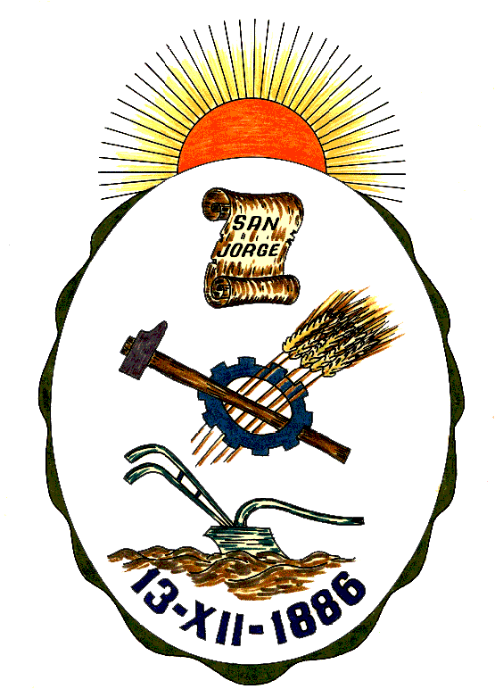**Honorable Concejo Municipal de San Jorge**

**Av. Alberdi 1155 – (2451) San Jorge – Santa Fe - Tel: 03406-444122**

**DECLARACIÓN**

**VISTO:**

La conmemoración de los 65 años de creación de la Alianza Francesa San Jorge y de los 60 años de la creación de su guardería infantil, y;

**CONSIDERANDO:**

Que la Alianza Francesa de San Jorge fue creada el 10 de marzo de 1960 por Manuelita Acha de Benassi, quien también se desempeñó como su primera directora;

Que desde sus inicios, la institución se dedicó a la enseñanza del idioma y la cultura de Francia a niños, adolescentes y adultos;

Que a lo largo de los años, la Alianza funcionó en distintos edificios de la ciudad hasta que, en 1992, accedió a su sede propia de calle Sarmiento 1582, donde continúa operando en la actualidad;

Que desde 1965, se creó la guardería infantil, que ha continuado ininterrumpidamente hasta nuestros días;

Que actualmente este jardín maternal bautizado “Nenucha M. de Morgavi” a partir del año 1992, funciona en dos turnos, atendiendo niños desde 1 a 3 años;

Que a lo largo de su trayectoria supo incorporar constantes innovaciones metodológicas y tecnológicas que facilitaron el acceso a nuevas experiencias para los pequeños y a nuevos métodos de aprendizaje;

Que la sala de usos múltiples, el merendero, el patio con juegos, las actividades creativas, los juegos didácticos, las visitas a instituciones del barrio se concatenan para brindar un servicio de primera calidad en un marco de afecto y protección;

Que todo eso fue posible gracias al apoyo permanente de la Municipalidad de San Jorge y de la Senaduría Departamental; pero también por el aporte de muchos amigos de la Institución que siempre dicen “presente” con sus colaboraciones;

Que las maestras jardineras que pasaron por la institución, son y fueron: Marta Colombetti- Beatriz Delpratto- María Angélica Bossio- Daniela García- Mónica Benítez- Gabriela Bonetto- María Rosso- Gisele Doussine- Leticia Cabo- María Paula Mirabet- Natalia Leoni- Melisa Marty- Cintia Garnero- Vanesa Gallina- Verónica Turre- Sandra Giro- Fernanda Depetris- Onelia Schiozzi- Ángeles Biglia- Evelina Musso- Romina Delfino- Angelina Reinero- Paula Somer, Virginia Caro;

Que en los años 90 se transformó en la Alianza con mayor número de alumnos del país en relación al número de habitantes lo que la condujo a ser centro de exámenes internacionales DELF-DALF;

Que promocionó viajes lingüísticos culturales a Francia y fue anfitriona de delegaciones francesas provenientes de Rouen y Montpellier y realizó cursos de traducción;

Que además de su labor educativa, la Alianza Francesa de San Jorge ha sido un importante centro de difusión artística y de conocimiento. A lo largo de su trayectoria, ha acogido a diversos grupos culturales y científicos, promoviendo múltiples actividades como espectáculos, conferencias, exposiciones, ciclos de cine francés y desfiles de moda;

Que su sello distintivo fue la realización de una tradicional comida francesa: la fondue;

Que inicialmente fuera concebida como una actividad para el alumnado, esta cena se transformó en un evento social de gran relevancia a partir de 1978. Durante 40 años, la fondue congregó a muchos sanjorgenses llegando a más de 200 comensales en algunas de sus ediciones, convirtiéndose en un verdadero ícono de la institución;

Que parte integrante de quienes formaron y forman parte de la Institucion fueron y son: Fundadora: Manuelita Acha de Benassi, Directores: Manuelita A. de Benassi, Susana Ferrer, Graciela Gazzera, Docentes: Manuelita A. de Benassi, María Teresa Delpratto, Nora Trucco, Susana Ferrer, Susana Mangialardi, Gabriela Benassi, Alicia Barboza, Graciela Gazzera, Laura Luciano, Analía Zalocco, Silvia Daga, Liliana Lesta, Patricia Arévalo, Presidentes: Zulema Pairola, Gabriel Comba, Fernando Nerac, Marcelo Bruziafredo, Diego Rébola, Primera Comisión Directiva: Cecilia Búa, Laura Trossero, Martha Klatte, Nenucha Merlo, Zulema Pairola, Nora Trucco, Ana Rossetti, Cristina Balverde, Gabriel Comba, Claudio Abuela y Comisión actual: Daniela Albertengo, Juliana Albertengo, Cintia Mazzoni, M.Virginia Radi, Natalia Nisnovich, Ana Luciano, Verónica Camoletto, M.Celeste Angelinetta, Silvina Ineychen. Y muchísimos colaboradores más que fueron acompañando durante toda la historia de la Alianza;

Que por toda esta historia de compromiso, seriedad y respeto es que una vez fue bautizada por un delegado francés… La Perla de la Argentina.

Por todo ello, el Honorable Concejo Municipal de San Jorge, en uso de las atribuciones que le confiere la Ley Orgánica de Municipalidades N° 2756 y su Propio Reglamento Interno, emite la siguiente:

**DECLARACION**

**Art. 1º):** Declárese de Interés Municipal a la celebración de los primeros 65 años de creación de la Alianza Francesa San Jorge y de los 60 años de la creación de su guardería infantil; que se desarrollaron durante todo el mes de marzo de 2025.

**Art. 2º):** Comuníquese, Publíquese, Dese Copia al Registro Municipal y Archívese.

Dada en la Sala de Sesiones del Honorable Concejo Municipal de San Jorge, Ciudad Sanmartiniana, Departamento San Martín, Provincia de Santa Fe, a los veintisiete días del mes de Marzo de dos mil veinticinco. -

Sr. Andrés Rosetti Sr. Facundo Blum

Secretario del H.C.M. Presidente del H.C.M